COMUNE DI SOMMARIVA DEL BOSCO
PROVINCIA DI CUNEO


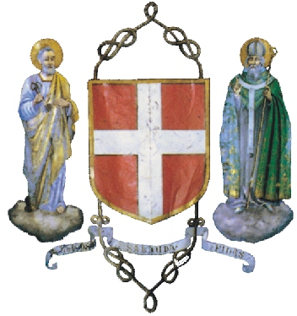

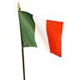
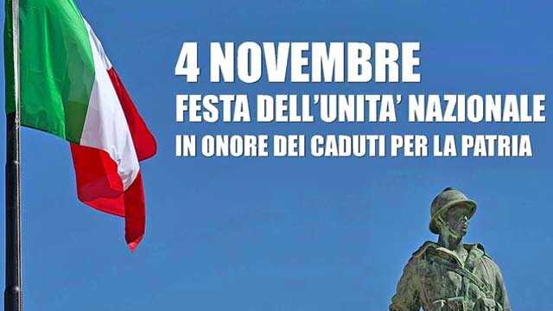



domenica

5 novembre 2017

CELEBRIAMO IL

Giorno dell’Unità Nazionale

RICORDIAMO E ONORIAMO I CADUTI
art.11 Costituzione della Repubblica Italiana:
“L’Italia ripudia la guerra come strumento di offesa alla libertà degli altri popoli e come mezzo di risoluzione delle controversie internazionali”
- Ore 9,30 ritrovo presso il monumento ai Caduti in P.zza Umberto con deposizione corona
- Formazione corteo con la partecipazione della Banda musicale fino al Parco della rimembranza, deposizione corona
- Commemorazione ufficiale con la partecipazione dei ragazzi delle Scuole accompagnati dagli insegnanti e dal prof. Marco Ruzzi – Archivista dell’Ist. Storico Resistenza di Cuneo
- Santa Messa nella Chiesetta di San Marcellino
- Rinfresco

